Schulversuchspraktikum
Constanze Koch
Sommersemester 2015
Klassenstufen 5 & 6

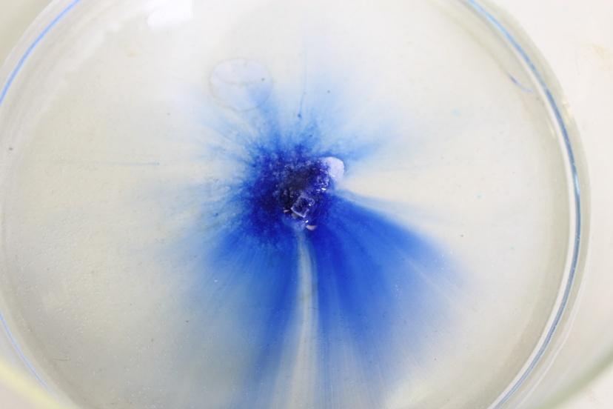

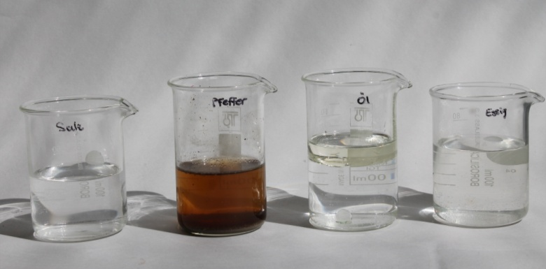
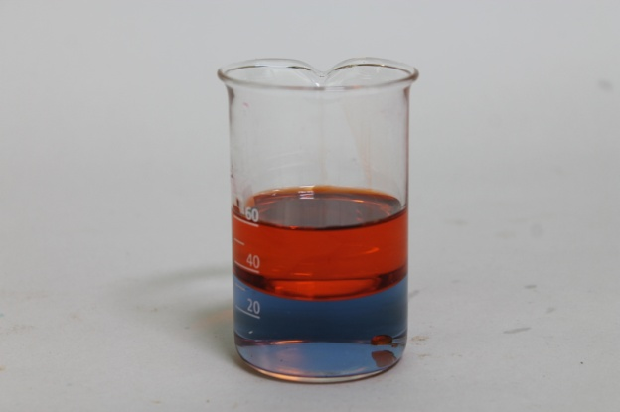

Wasser als Lösungsmittel

Auf einen Blick:
Die Versuche zum Thema Wasser als Lösungsmittel beinhalten einen Lehrer- und einen Schülerversuch. Der Lehrerversuch „Regenerierende Sprudelflasche“ dient als Problemexperiment und wirft die Frage auf, ob in Leitungswasser auch Gase gelöst sind. Diese Fragestellung wird im Schülerversuch weiter untersucht. Der Versuch „Luftiges Wasser“ zeigt, dass Luft in Wasser gelöst ist. Dabei erkennen die SuS, dass in kaltem Wasser mehr Luft gelöst ist als in warmen.

Inhalt

1 Beschreibung des Themas und zugehörige Lernziele 2
2 Relevanz des Themas für SuS der 5. & 6. Klassenstufe und didaktische Reduktion 3
3 Lehrerversuch – Regenerierende Sprudelflasche 3
4 Schülerversuch – Luftiges Wasser 5
5 Didaktischer Kommentar zum Schülerarbeitsblatt 6
5.1 Erwartungshorizont (Kerncurriculum) 6
5.2 Erwartungshorizont (Inhaltlich) 7

Beschreibung des Themas und zugehörige Lernziele
In diesem Protokoll wird die Thematik „Wasser als Lösungsmittel“ für die 5. Und 6. Klassenstufe behandelt. Als erstes stellt sich die Frage, was unter einem „Lösungsmittel“ zu verstehen ist. Im Allgemeinen wird darunter die Komponente einer Lösung mit dem größten Mengenanteil verstanden; die übrigen Komponenten werden als gelöste Stoffe bezeichnet. Weiterhin können in Wasser feste, flüssige und gasförmige Stoffe bis zur Sättigung gelöst werden.
Im Niedersächsischen Kerncurriculum ist die Thematik im Basiskonzept Stoff-Teilchen angesiedelt. Daraus können folgende Lernziele für die Schülerinnen und Schüler (im Folgenden abgekürzt mit SuS) abgeleitet werden:
Im Bereich Fachwissen unterscheiden die SuS Stoffe anhand ausgewählter messbarer Eigenschaften. In Bezug auf die Thematik wird hier die Stoffeigenschaft Wasserlöslichkeit betrachtet.
Im Bereich Erkenntnisgewinnung werden folgende Kompetenzen gefördert:
Die SuS experimentieren sachgerecht nach Anleitung. Dies erfolgt im Schülerversuch (V2).
Die SuS beachten Sicherheitsaspekte. Da mit einem Gasbrenner und heißem Wasser im Schülerversuch gearbeitet wird, sollen die Haare mit einem Zopfgummi zurückgebunden, ein Schal abgelegt, ein Schutzkittel und eine Schutzbrille getragen werden. Weiterhin sollte auf lange Hosen und geschlossene Schuhe geachtet werden.
Die SuS beobachten und beschreiben sorgfältig. Dieses Lernziel soll bei beiden Versuchen erreicht werden, indem die SuS konkrete Beobachtungsaufträge bekommen und diese vorstellen.
Die SuS planen einfache Experimente zur Hypothesenüberprüfung. Dieses Lernziel soll mit Hilfe des Arbeitsblattes zum Schülerversuch erreicht werden.
Weiterhin wird im Kompetenzbereich Bewertung der Aspekt gefördert, dass SuS beschreiben, dass Chemie sie in ihrer Lebenswelt umgibt. Das Thema „Wasser als Lösungsmittel“ weist einen hohen Alltagsbezug auf, das im nachfolgenden Abschnitt näher beschrieben wird.
In den ergänzenden Differenzierungen ist das Thema Löslichkeit vermerkt. Dieser Aspekt wird mit Hilfe von festen, flüssigen und gasförmigen Stoffen im Lösungsmittel Wasser näher aufgegriffen. In den folgenden zwei Versuchen wird vor allem auf die Thematik von gelösten Gasen in Wasser eingegangen.

Relevanz des Themas für SuS der 5. & 6. Klassenstufe und didaktische Reduktion
Die Löslichkeit von festen, flüssigen und gasförmigen Stoffen in Wasser hat für die SuS einen sehr hohen Alltagsbezug. Dazu zählen das Lösen von festen Stoffen wie Zucker in Tee und Salz im Nudelwasser, als auch das Mischen von Säften mit Wasser und die Problematik, dass die Pfanne mit Öl sich nicht einfach mit Wasser reinigen lässt. Weiterhin stellen einige Familien ihr Sprudelwasser mit Hilfe eines Sodastream‘s oder Wassermaxx‘s her, wobei der Aspekt aufgegriffen wird, dass sich auch Gase in Wasser lösen lassen.
In der fünften und sechsten Jahrgangsstufe muss die Thematik didaktisch reduziert werden, da die SuS die Löslichkeit noch nicht auf (sub)mikroskopischer Ebene mit Hilfe eines Teilchenmodells erklären können. Daher bleibt die Betrachtung nur auf makroskopischer Ebene. Außerdem werden die Stoffeigenschaften vorerst in „wasserlöslich“ und „wasserunlöslich“ eingeteilt. Als Vorwissen dienen die Erfahrungen der SuS aus ihrem Alltag. Eine Erweiterung der Thematik und Experimente wäre bspw. die Löslichkeit von Alltagsstoffen in Öl.

Lehrerversuch – Regenerierende Sprudelflasche
In diesem Versuch werden zwei PET-Flaschen, eine mit Leitungswasser und eine mit Mineralwasser, zusammengedrückt, verschlossen und dann geschüttelt. Die Flasche mit dem Mineralwasser ist nach dem Schütteln nicht mehr zerdrückt, die mit dem Leitungswasser schon. Dies soll als Problemexperiment für einen weiterführenden Schülerversuch verwendet werden.

Gefahrenstoffe
Leitungswasser |  |  | - |  |  | -
Wasser mit Kohlensäure (Mineralwasser) |  |  | - |  |  | -
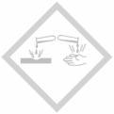

Materialien: zwei PET-Flaschen
Chemikalien: Leitungswasser, Wasser mit Kohlensäure (Mineralwasser)
Durchführung: In eine PET-Flasche wird Leitungswasser gegeben und die Flasche entsprechend gekennzeichnet. In der zweiten PET-Flasche befindet sich das Mineralwasser. Beide Flaschen dürfen nicht bis oben hin mit Wasser gefüllt sein, sondern nur zu etwa 2/3. Die Flaschen werden ohne Deckel zusammengedrückt und dann mit dem Deckel verschlossen. Beide Flaschen werden kräftig geschüttelt.
Beobachtung: Die Flasche mit Leitungswasser ist auch nach dem Schütteln noch eingedellt, während die Flasche mit dem Mineralwasser keine Knicke mehr aufweist.
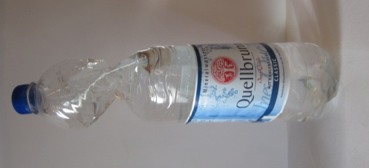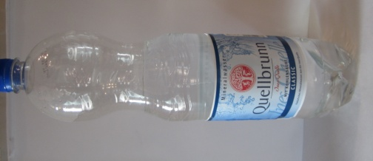
Abb. 1 – Flasche mit Kohlensäure (links) vor und nach dem Schütteln (rechts).

Deutung: Im Mineralwasser ist Kohlensäure gelöst, die durch das Schütteln als Gas freigesetzt wird. Das Gas benötigt Platz und drückt daher die Flasche auseinander. Im Leitungswasser ist keine Kohlensäure vorhanden und die Flasche bleibt zusammengedrückt.
Entsorgung: Das Wasser wird in den Ausguss gegeben, die Flaschen umweltgerecht entsorgt. Das Wasser nicht trinken!
Literatur: M.Müller, http://www.chempage.de/lexi/flasche.htm (letzter Aufruf am 02.08.2015 um 13.34 Uhr).

Schülerversuch – Luftiges Wasser
In diesem Versuch sollen die SuS erkennen, dass in kaltem Leitungswasser mehr Luft (Gas) gelöst ist als in warmen. Dazu sollen sie den Versuch „Luftiges Wasser“ durchführen. Dabei wird kaltes Leitungswasser mit Hilfe eines Gasbrenners erhitzt und die aufsteigende Luft in einem Reagenzglas aufgefangen.

Gefahrenstoffe
Leitungswasser |  |  | - |  |  | -

Materialien: Gasbrenner, Dreifuß mit Drahtnetz, Becherglas, Glastrichter, Reagenzglas
Chemikalien: kaltes Leitungswasser
Durchführung: Das Becherglas wird mit kaltem Leitungswasser gefüllt und der Glastrichter hineingestellt. Dabei soll der Glastrichter ca. 1cm unter Wasser sein. Über den Trichter wird das Reagenzglas gestülpt, das komplett mit Wasser gefüllt ist. Dazu wird die Öffnung des Reagenzglases mit dem Daumen verschlossen, damit keine Luft in das Reagenzglas gelangt. Das Becherglas wird auf den Dreifuß gestellt und mit rauschender Brennerflamme erhitzt. Achtung, das Wasser soll nicht anfangen zu kochen. Wenn viele große Luftblasen aufsteigen, wird das Erhitzen beendet.
Beobachtung: Am Boden des Reagenzglases bilden sich viele kleine Luftblasen, die durch den Trichter in das Reagenzglas aufsteigen. Dadurch wird immer mehr Wasser aus dem Reagenzglas verdrängt.
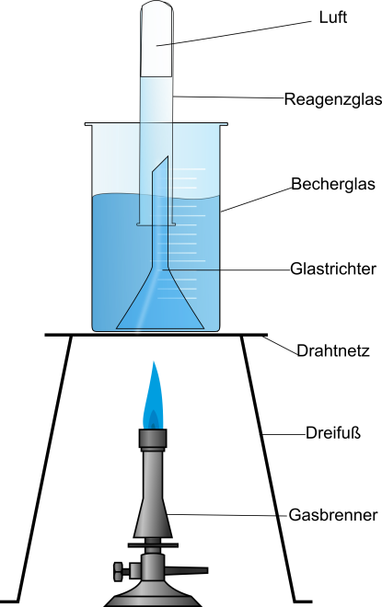
Abb. 2 – Aufsteigende Luftblasen, die sich beim Erhitzen im Reagenzglas sammeln.

Deutung: Im Wasser ist Luft gelöst. Die Löslichkeit von Gasen nimmt mit steigender Wassertemperatur ab.
Entsorgung: Die Entsorgung des Wassers erfolgt in den Ausguss.
Literatur: H. Schmidkunz, W. Rentzsch, Chemische Freihandversuche Band 1, Aulis Verlag Deubner, 2011, S. 2.
Mögliche Unterrichtsanschlüsse: Nach Bearbeitung des Versuchs mit Hilfe des Arbeitsblatts kann weiterhin auf die Stoffeigenschaft Wasserlöslichkeit unter Verwendung weiterer Versuche eingegangen werden oder bspw. ein Übergriff zu Naturschutz, Recycling und Plastik vorgenommen werden.

Arbeitsblatt – Pip und Lucky: Was atmen Tiere im Wasser?
http://www.kostenlose-ausmalbilder.de/media/.gallery/main606.jpg (02.08.2015)
Pip, die kleine Maus, benötigt zum Atmen Luft, vor allem den Sauerstoff, der sich in der Luft befindet. Sein bester Freund Lucky, der Goldfisch, lebt im Wasser. Pip beobachtet wie das Wasser aus Luckys Goldfischglas gewechselt und mit neuem kaltem Leitungswasser gefüllt wird. Pip stellt sich nun die Frage, ob sich im Wasser auch Luft befindet, damit Lucky unter Wasser atmen kann und warum Lucky immer kaltes Wasser nachgefüllt bekommt.
Pip stellt folgende begründete Hypothese auf: Im kalten Leitungswasser ist viel Luft gelöst, damit Lucky unter Wasser atmen kann.
Aufgabe 1: Plane mit den folgenden Materialien ein Experiment, um Pips Hypothese zu überprüfen und zeichne eine Versuchsskizze:
Materialien: Gasbrenner, Dreifuß mit Drahtnetz, Becherglas, Glastrichter, Reagenzglas
Versuchsskizze:

Entsorgung: Das Wasser wird in den Ausguss gegeben.
! Denke beim Experimentieren an deine Sicherheit und trage Schutzbrille und Kittel. Beachte die Sicherheitsregeln beim Experimentieren!
Aufgabe 2: Führe das Experiment durch und notiere deine Beobachtungen. Werte anschließend deine Versuchsergebnisse aus und nimm Rückbezug zu Pips Hypothese.
Beobachtung:
_______________________________________________________________________________________________________________
_______________________________________________________________________________________________________________
______________________________________________________________________________________________________________.
Deutung:
_______________________________________________________________________________________________________________
_______________________________________________________________________________________________________________
______________________________________________________________________________________________________________.

Aufgabe 3: Bewerte mit Hilfe deiner Erkenntnisse aus dem Experiment die Problematik für die Meeres- und Seebewohner, wenn die Wassertemperatur vor allem im Sommer und im Rahmen der Erderwärmung immer weiter ansteigt.
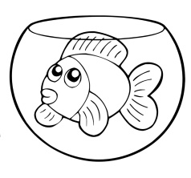

http://www.kostenlose-ausmalbilder.de/Tiere/Fische/1/Fisch-im-Glas.jpg (04.08.2015)

Didaktischer Kommentar zum Schülerarbeitsblatt
Das Arbeitsblatt beinhaltet den in diesem Protokoll vorgestellten Schülerversuch. Die SuS beobachten bei diesem Versuch, dass in Wasser Gase bzw. in Leitungswasser Luft gelöst ist und somit Wasser als Lösungsmittel für Gase dient. Dabei wird auch auf die Temperaturabhängigkeit des Wassers in Bezug auf die Löslichkeit von Gasen eingegangen. Als Vorwissen sollten die SuS die Zusammensetzung der Luft behandelt haben, um zu wissen, dass sich ein Anteil Sauerstoff in der Luft befindet. Weiterhin sollten die SuS einen sicheren Umgang mit dem Gasbrenner beherrschen, da dieser im Versuch verwendet wird. Als Einstieg in die Unterrichtsstunde kann vorweg der Lehrerversuch „Regenerierende Sprudelflasche“ als Problemexperiment durchgeführt werden. Im Anschluss an das Arbeitsblatt könnte ein Themenübergriff zur Erderwärmung bzw. zur Erwärmung der Meere und deren Auswirkungen in die Biologie erfolgen oder auf die Löslichkeit von Feststoffen und Flüssigkeiten in Wasser eingegangen werden.
Als Lernziele des Arbeitsblatts lässt sich formulieren:
Die SuS stellen unterschiedliche Stoffe anhand ihrer Wasserlöslichkeit dar: In kaltem Wasser ist mehr Luft gelöst als in warmen.
Die SuS beschreiben, dass Chemie sie in ihrer Lebenswelt umgibt: Im Meer oder See ist Luft gelöst, die die Wasserbewohner atmen, damit sie nicht ersticken.

Erwartungshorizont (Kerncurriculum)
Das Arbeitsblatt bezieht sich auf das Basiskonzept „Stoff-Teilchen“ aus dem KC:
Fachwissen: Die SuS „unterscheiden Stoffe anhand ausgewählter messbarer Eigenschaften.“ In Bezug auf die Thematik wird hier die Stoffeigenschaft Wasserlöslichkeit betrachtet.
Erkenntnisgewinnung: Die SuS „experimentieren sachgerecht nach Anleitung.“
Die SuS „beachten Sicherheitsaspekte.“
Die SuS „beobachten und beschreiben sorgfältig.“
Die SuS „planen einfache Experimente zur Hypothesenüberprüfung.“
Bewertung: Die SuS „beschreiben, dass Chemie sie in ihrer Lebenswelt umgibt.“
In den ergänzenden Differenzierungen des KC’s ist das Thema „Löslichkeit“ angeführt. Dies wird im Arbeitsblatt in der Thematik Löslichkeit von Gasen in Wasser in Abhängigkeit der Wassertemperatur aufgegriffen.
Das Aufbauen eines einfachen Experiments nach vorgelegtem Plan ist im Bereich der Erkenntnisgewinnung im Anforderungsbereich I angesiedelt. Dies wird in Aufgabe 1 verlangt. Aufgabe 2 ist im Anforderungsbereich II zu finden, in dem die SuS im Bereich Erkenntnisgewinnung das Auswählen und Verknüpfen von gewonnenen Daten und Informationen vornehmen. Dabei beschreiben die SuS ihre Beobachtungen und stellen einen fachlichen Zusammenhang in der Deutung her. Aufgabe 3 deckt den Anforderungsbereich III ab. Dabei beziehen die SuS eine Position zu einer komplexen gesellschaftlich relevanten Frage aus chemischer Sicht. Dies ist im Bereich Bewertung eingeordnet. In Bezug auf die Umwelt findet hier ein Fächerübergriff in die Biologie statt. Es wird die Problematik der Erderwärmung bzw. konkret die Erwärmung der Meere aufgegriffen. Dabei lernen die SuS, dass in warmen Wasser weniger Gase bzw. Luft gelöst ist und dies für die Meeresbewohner ein Problem darstellt, da auch weniger Sauerstoff im Wasser gelöst ist den die Organismen zum Atmen benötigen.

Erwartungshorizont (Inhaltlich)
Aufgabe 1: Es soll folgende Versuchsapparatur aufgebaut werden, um Pips Hypothese zu testen.
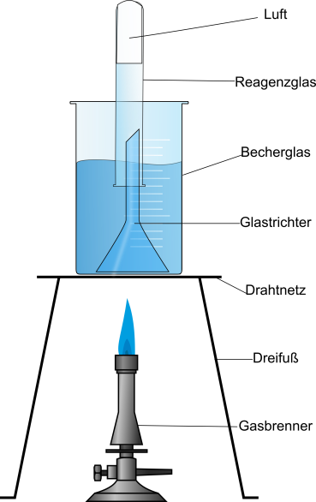
Abbildung 1: Versuchsskizze für den Schülerversuch "Luftiges Wasser".
Aufgabe 2:
Beobachtung: Am Boden des Reagenzglases bilden sich viele kleine Luftblasen, die durch den Trichter in das Reagenzglas aufsteigen. Dadurch wird immer mehr Wasser aus dem Reagenzglas verdrängt.
Deutung: Im Wasser ist Luft gelöst. Die Löslichkeit von Gasen nimmt mit steigender Wassertemperatur ab. Dadurch wird Pips Hypothese bestätigt. In kaltem Wasser ist viel Luft gelöst.
Aufgabe 3: Wenn die Wassertemperatur im Meer oder See ansteigt, dann ist weniger Luft im Wasser gelöst. Die Wasserbewohner brauchen die Luft zum Atmen. Wenn die Temperatur immer weiter ansteigt, dann ersticken die Wasserbewohner, da keine Luft und somit kein Sauerstoff mehr im Wasser gelöst ist.

Vgl. C.E. Mortimer, U. Müller, Chemie- Das Basiswissen der Chemie, Thieme, 10. Auflage, 2010, S. 212.
Niedersächsisches Kultusministerium, http://db2.nibis.de/1db/cuvo/datei/kc_gym_nws_07_nib.pdf S.51, 2007 (letzter Aufruf: 02.08.2015 um 16.18 Uhr).
Niedersächsisches Kultusministerium, http://db2.nibis.de/1db/cuvo/datei/kc_gym_nws_07_nib.pdf S.51, 2007 (letzter Aufruf 02.08.2015 um 14.44 Uhr).

